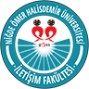

**T.C.**

**NİĞDE ÖMER HALİSDEMİR ÜNİVERSİTESİ**

**İLETİŞİM FAKÜLTESİ**

**MEZUN ANKETİ DEĞERLENDİRME RAPORU**

**2025**

**NİĞDE ÖMER HALİSDEMİR ÜNİVERSİTESİ**

**İLETİŞİM FAKÜLTESİ MEZUN ANKETİ DEĞERLENDİRME RAPORU**

**(2025)**

**Amacı**

Niğde Ömer Halisdemir Üniversitesi İletişim Fakültesi Mezunları Komitesi tarafından yapılan bu araştırma, fakültenin mezun öğrencilerinin öğrenim sürecindeki deneyimlerine yönelik nicel ve nitel verilerin toplanması ve mezunlar ile ileriki dönemde yapılabilecek ortak çalışmalar ve etkinliklerde sağlayabilecekleri katkı konusunda yol gösterecek fikir ve önerilerin derlenmesi amacıyla yapılmıştır. Bu araştırmadan elde edilecek veriler, mezunların üniversite ve fakülte hakkındaki fikirlerinin saptanması; mezunlarla ilişkilerin ve fakültenin eğitim kalitesinin geliştirilmesi için kullanılacaktır.

**Yöntem ve Kapsam**

Araştırmada yapılan ankette nicel ve nitel yöntem birlikte yürütülmüştür. Anket, Niğde Ömer Halisdemir Üniversitesi İletişim Fakültesi’nin eğitim verdiği tüm bölümlerin mezunlarını kapsayacak şekilde oluşturulmuş ve dijital ortamda yayınlanmıştır. Fakültenin mezunları ile ilgili iletişim bilgileri kullanılarak 210 mezuna ulaşılmış ve anketin linki paylaşılmıştır. Aynı kullanıcı tarafından tekrar yanıtlanmaması için anketin ilk kısmında katılımcının adı ve soyadı, yaşı, cinsiyeti, iletişim bilgileri ve yaşadığı şehir soruları eklenmiştir. İkinci kısımda, mezunların güncel eğitim durumu, Niğde Ömer Halisdemir Üniversitesi ve Niğde Ömer Halisdemir Üniversitesi İletişim Fakültesi Mezunu olmaktan duyulan memnuniyet derecesi, aldıkları eğitimin mezunlara katkısının ölçümlenmesi için nicel sorular sorulmuştur. Sonraki kısımda sorulan sorular ise, nitel verilerin derlenmesi için açık uçlu ve katılımcıların bir paragrafa kadar yanıt vermelerine imkân tanıyacak şekilde oluşturulmuştur. Fakültenin, iletişim bilgileri güncel olan mezunlarını kapsayan bu çalışmada gönderilen davet bağlantısı aracılığıyla 12 katılımcı ankete katılmış ve bu katılımcılardan 11’i anketi tamamlamıştır. Bu çalışmanın her sene tekrarlandığını göz önünde bulundurursak, bu yıl katılımcı sayısındaki azlığın sebebi olarak önceki yıllarda bu ankete katılan mezunların tekrar aynı çalışmaya katılmak istemeyişini gösterebiliriz.

**Bulgular**

Fakültenin mezunları arasında bölüm ayıt edilmeksizin ulaştırılmış davet uzantısına toplam 12 katılımcı tarafından katılım sağlanmıştır. Katılımcıların %72,7’si Halkla İlişkiler ve Tanıtım Bölümü, %18,2’si Gazetecilik Bölümü, %9,1’i ise Radyo, Televizyon ve Sinema Bölümü mezunlarından oluşmaktadır. Toplanan veriler “Demografik Veriler”, “Üniversiteye Yönelik Düşünceler”, “Fakülteye Yönelik Düşünceler”, “Beklentiler” başlıkları altında aşağıda bulunabileceği üzere analiz edilmiştir.

1. **Demografik Veriler**

Anketin birinci kısmı isim, yaş, cinsiyet, iletişim bilgileri, yaşanılan şehir gibi demografik bilgilerin derlenmesi için sorulmuş, nicel veri toplamak için ölçeklendirmenin kullanıldığı sorulardan oluşmaktadır.

1. Katılımcıların yaşları 23 ve 43 yaşları arasında çeşitlilik göstermektedir ve oranları aşağıdaki tabloda verilmiştir. Katılımcılar %36,4 oranında 24 yaş ve %9,1’er oranda 23, 25, 26, 27, 29, 31, 43 yaşlarındaki mezunlarımızdan oluşmaktadır.

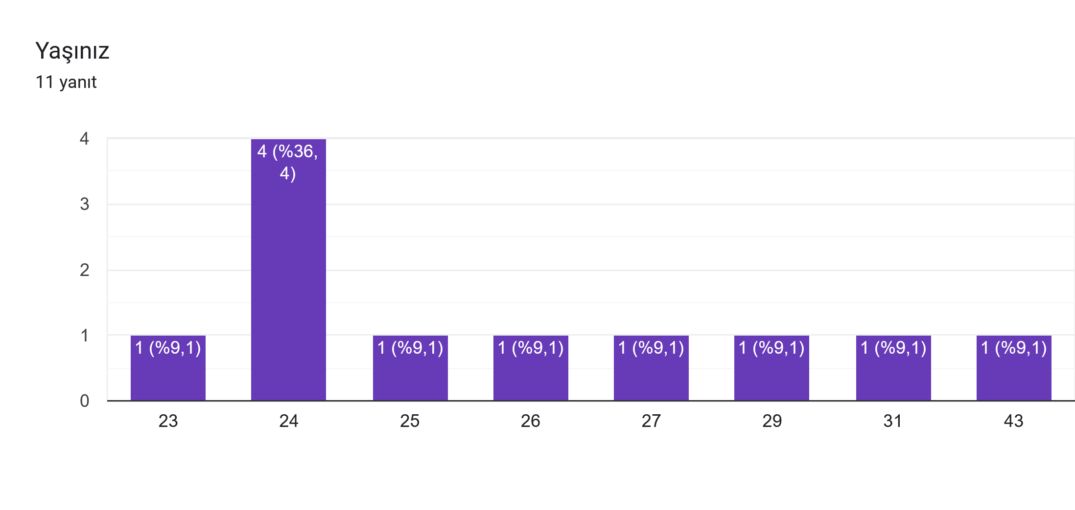

1. Katılımcıların cinsiyet dağılımı %45,5 erkek (5 kişi) ve %54,5 (6 kişi) kadın olarak gerçekleşmiştir.

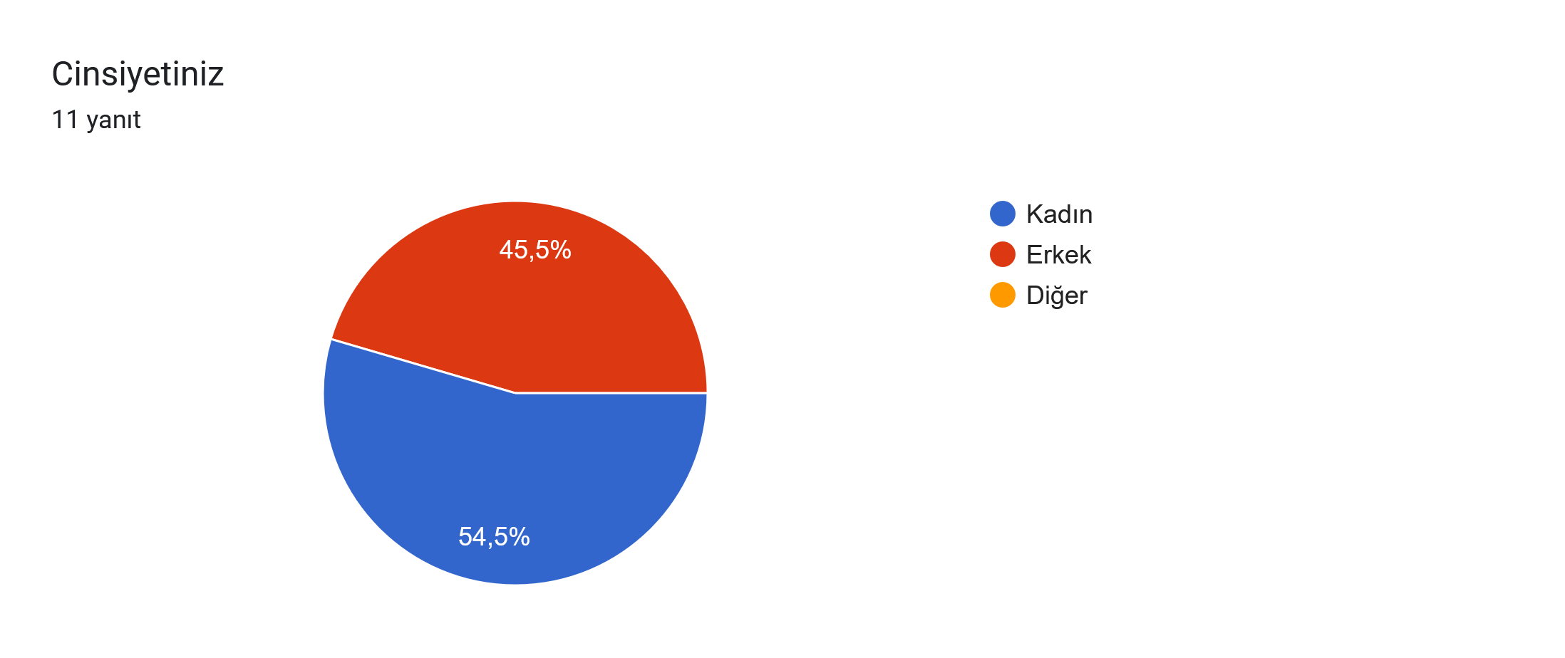

1. Katılımcıların medeni hâli %90,9 (10) bekar, %9,1 (1 kişi) evli şeklindedir.

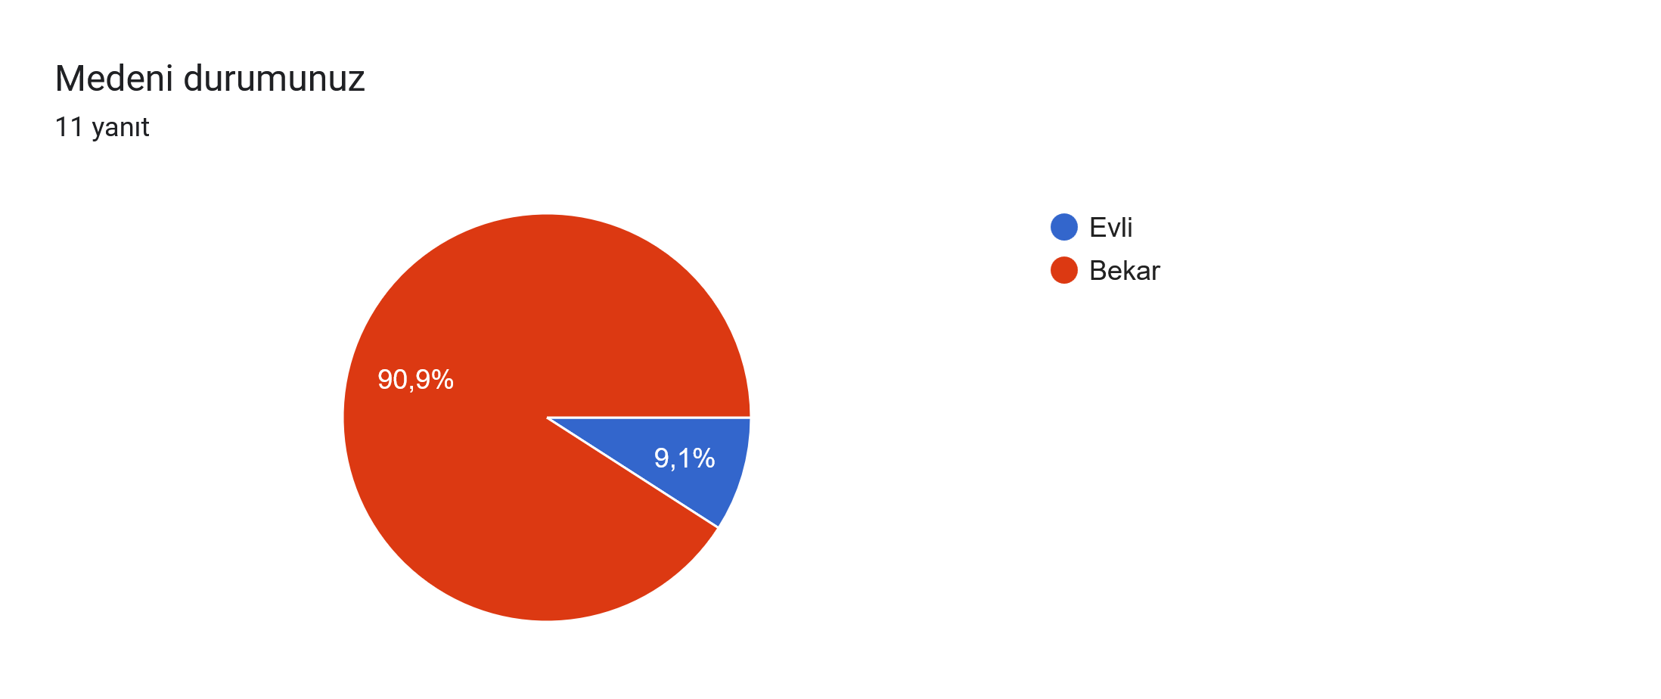

1. Katılımcıların yaşadıkları şehirler çeşitlilik göstermektedir. Katılımcılardan 5 kişi Niğde, 2 kişi Ankara ve birer kişi de İzmir, Konya, Kırıkkale, İstanbul’da yaşadıklarını belirtmiştir.

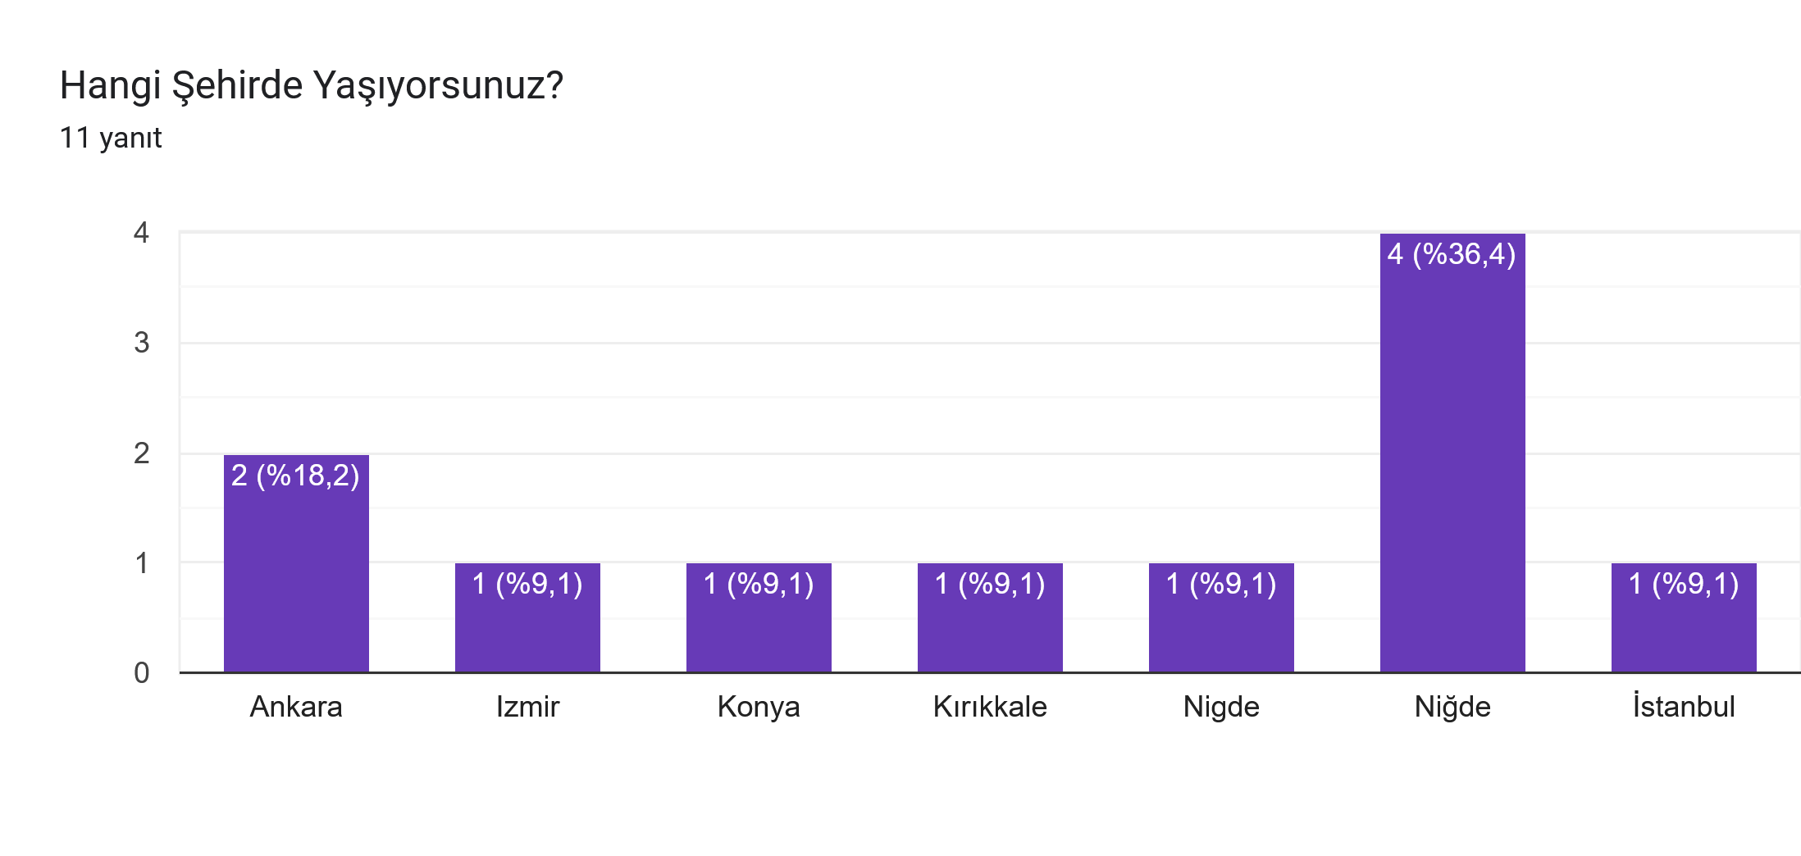

1. Katılımcıların çoğunluğu 2025 (4 kişi), 2024 (2 kişi), 2023 (2 kişi) ve 2022, 2019, 2018 (birer kişi) yıllarında mezun olmuşlardır.

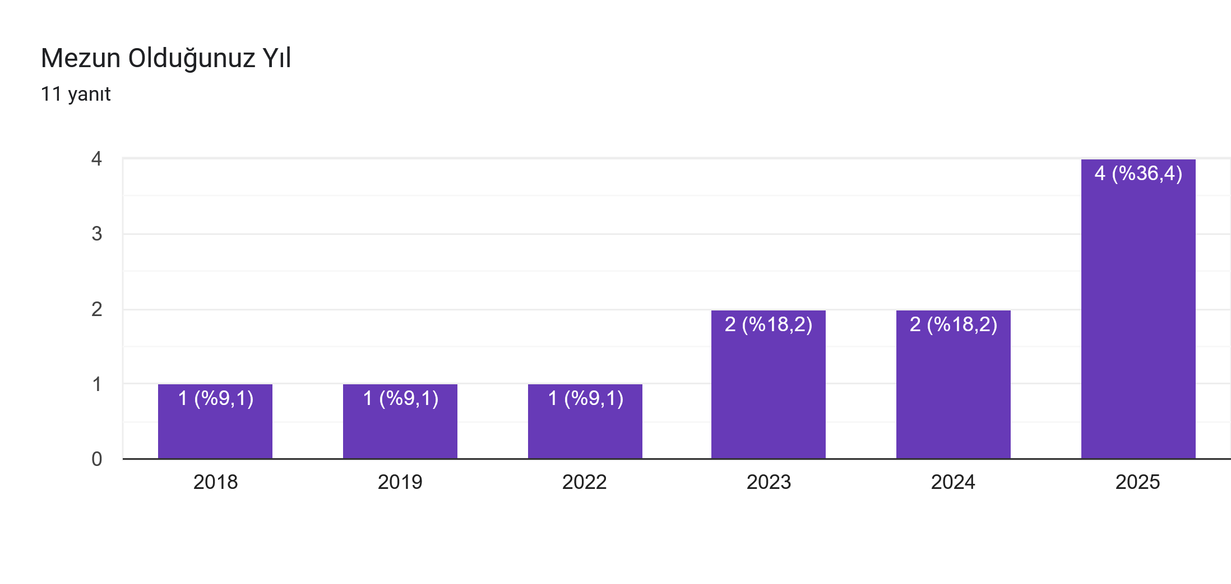

1. Katılımcıların %72,7’si (8 katılımcı) lisansüstü öğrenimlerine devam etmediklerini, %27,3’ü (3 katılımcı) ise yüksek lisans öğrenimlerine devam ettiklerini işaretlemiştir. Hangi alanlarda lisansüstü eğitim gördüklerine dair soruya 6 katılımcı yanıt vermiştir. Bu yanıtlardan ikisi boş bırakılmış veya “Yok” şeklindedir. Mezunlarımızın lisansüstü öğrenim gördükleri alanlar: Reklamcılık, İletişim Bilimleri, Üretim Yönetimi ve Pazarlama olmak üzere üç alan olarak beyan edilmiştir.

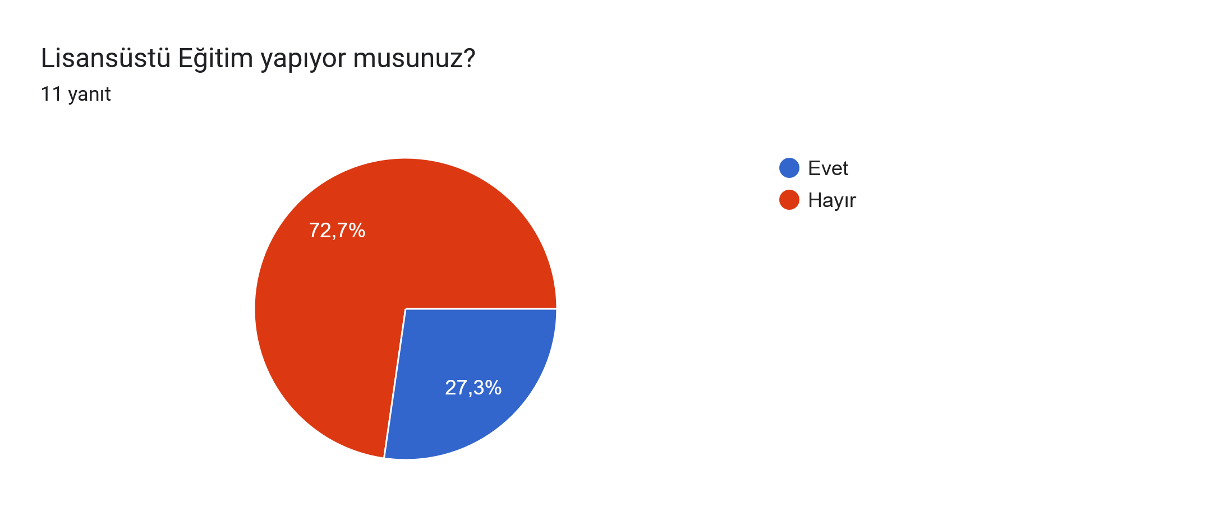

1. Katılımcıların %63,6’sı (7 kişi), fakültemiz bünyesinde devam eden yüksek lisans programına katılmak istediklerini işaretlemiştir.

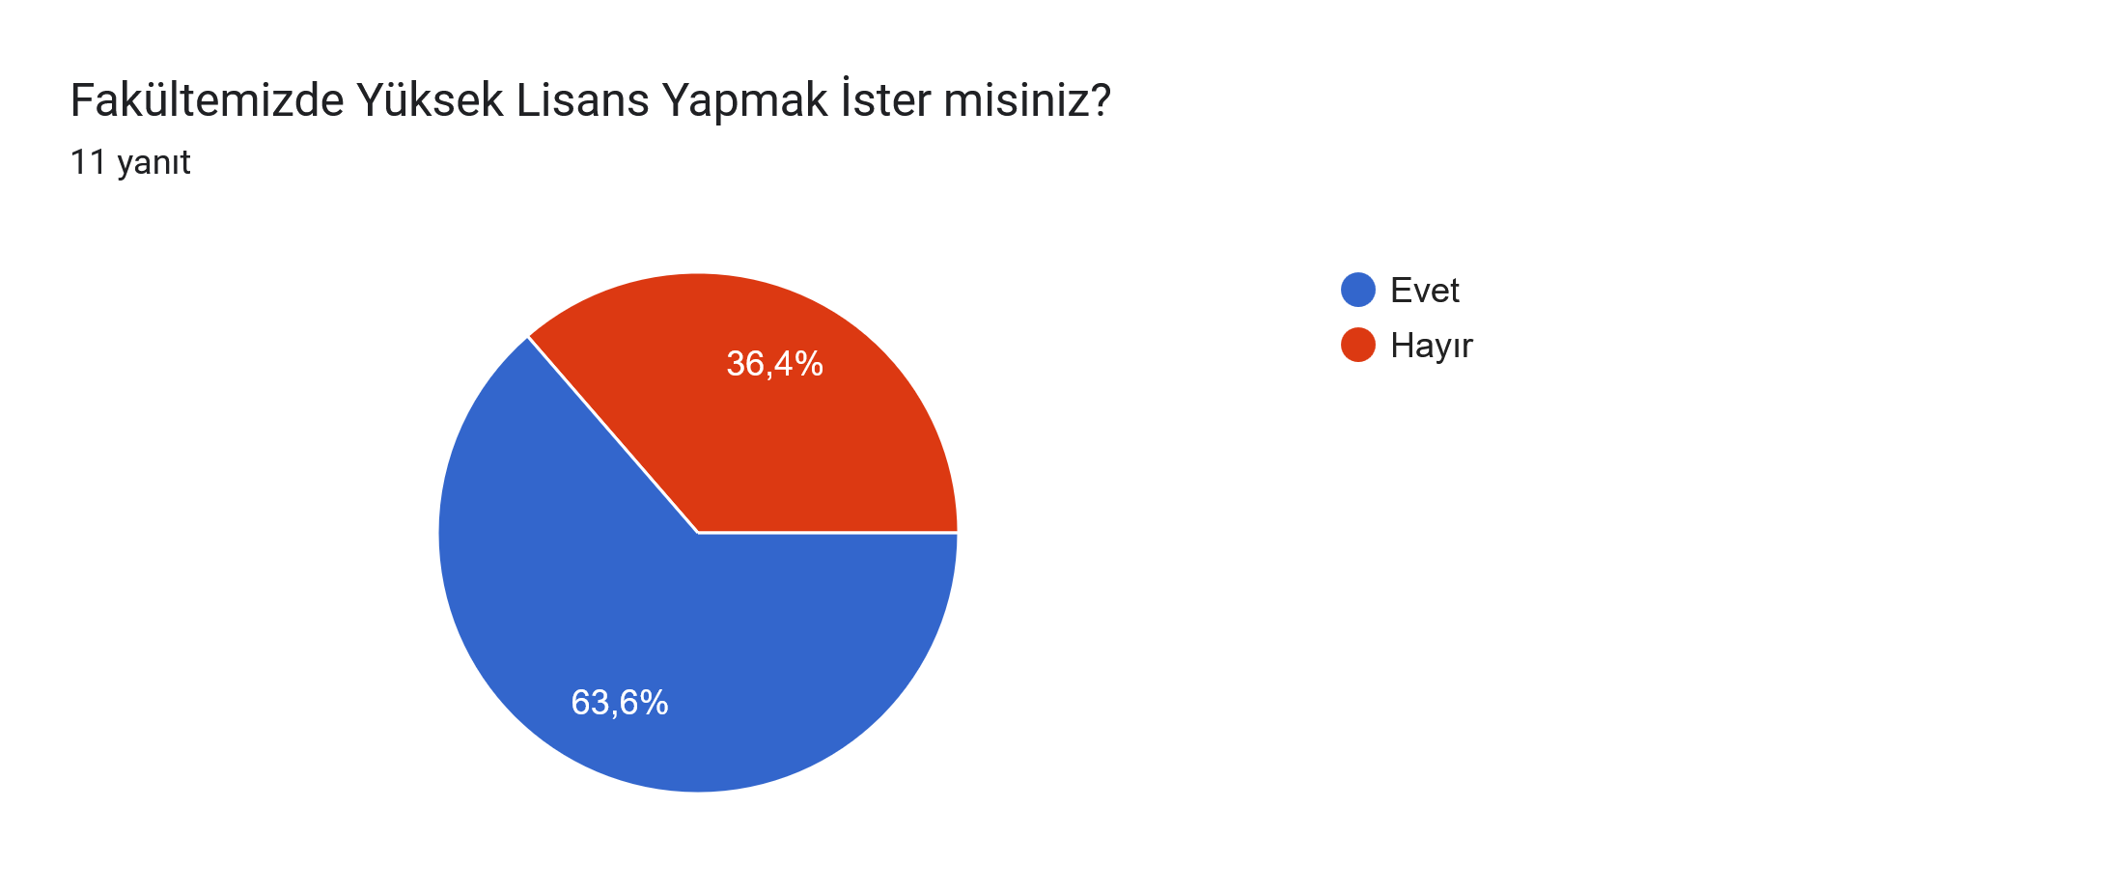

1. Katılımcıların %54,5’i (6) iş hayatına katılmıştır. Ayrıca mezunlarımıza öğrenim gördükleri fakülte ile ilgili bir alanda çalışıp çalışmadıkları sorulduğunda, tamamı ilgili bir alanda çalıştıklarını beyan etmiştir.

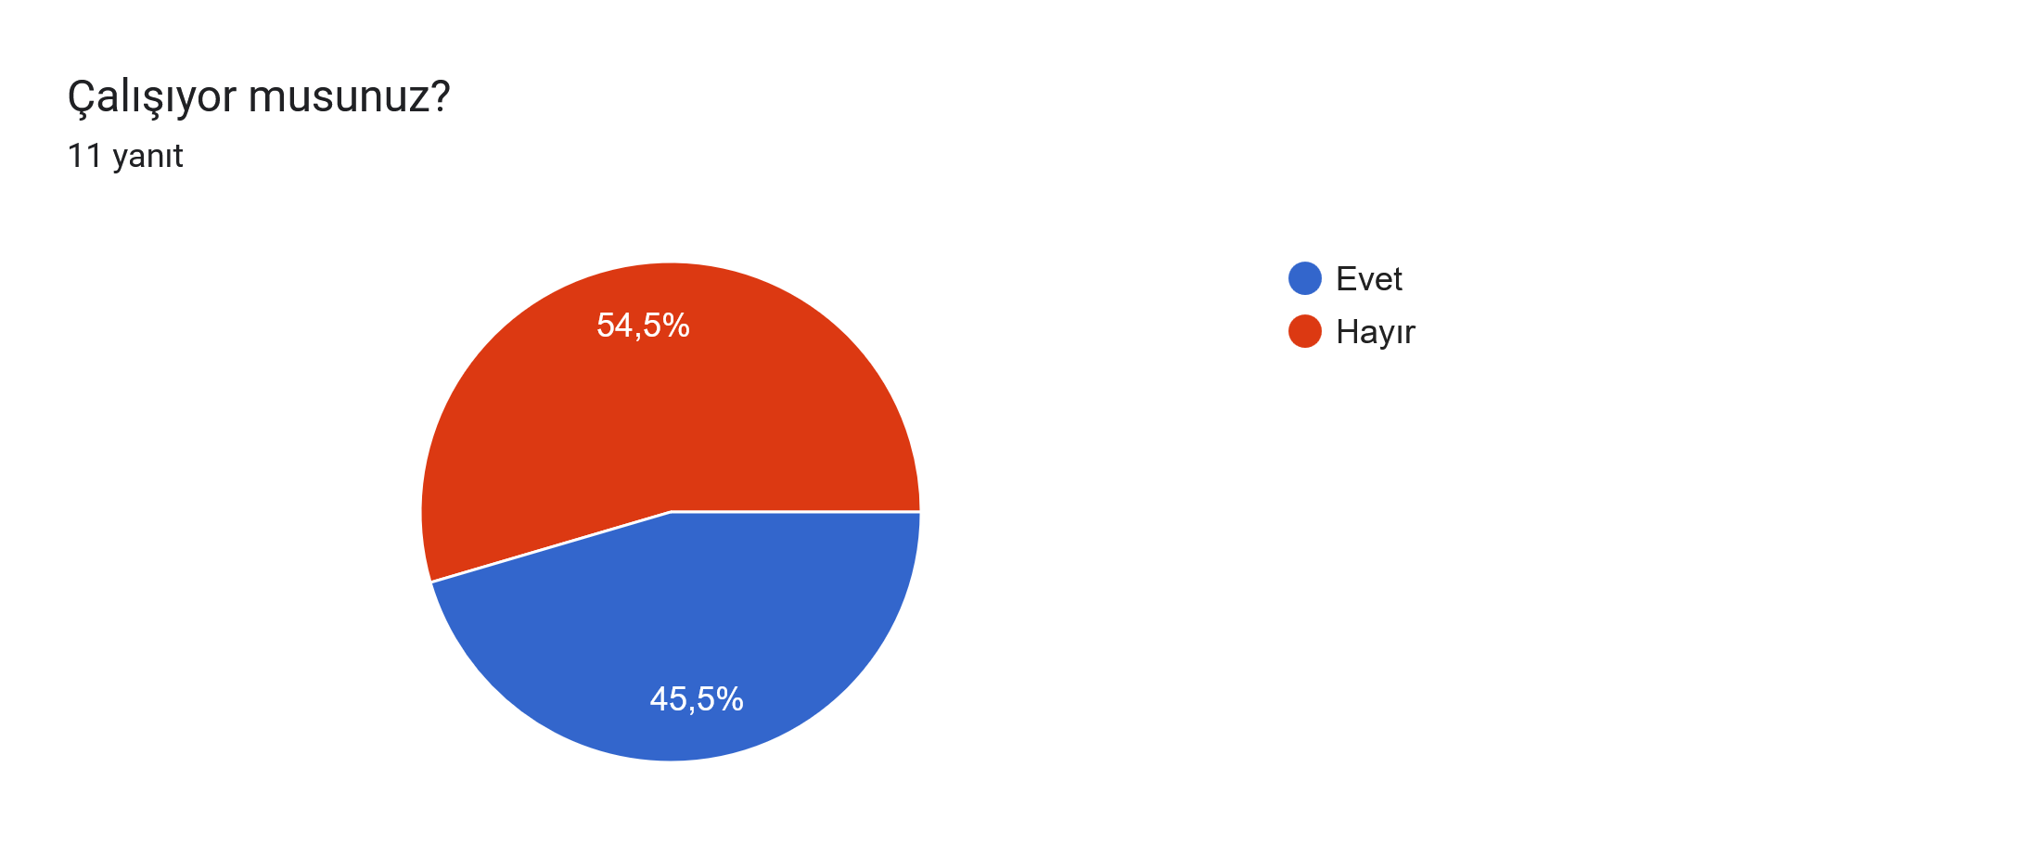

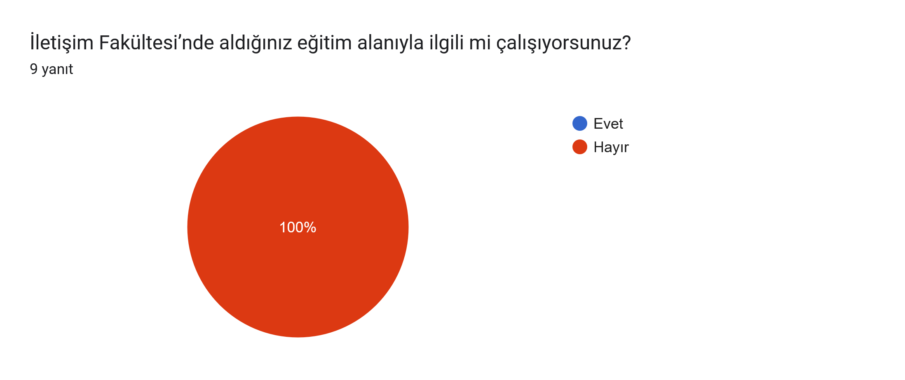

1. **Üniversiteye Yönelik Düşünceler**

Katılımcılar, üniversiteye yönelik düşüncelerinin sorulduğu memnuniyet derecesi sorusuna %54,5 oranında (6 katılımcı) “Çok Memnunum”, %27,3 oranında “Memnunum” (3 katılımcı), %9,1 oranında (1 katılımcı) “Kararsızım”, %9,1 oranında (1 katılımcı) “Memnun Değilim” yanıtı vermiştir.

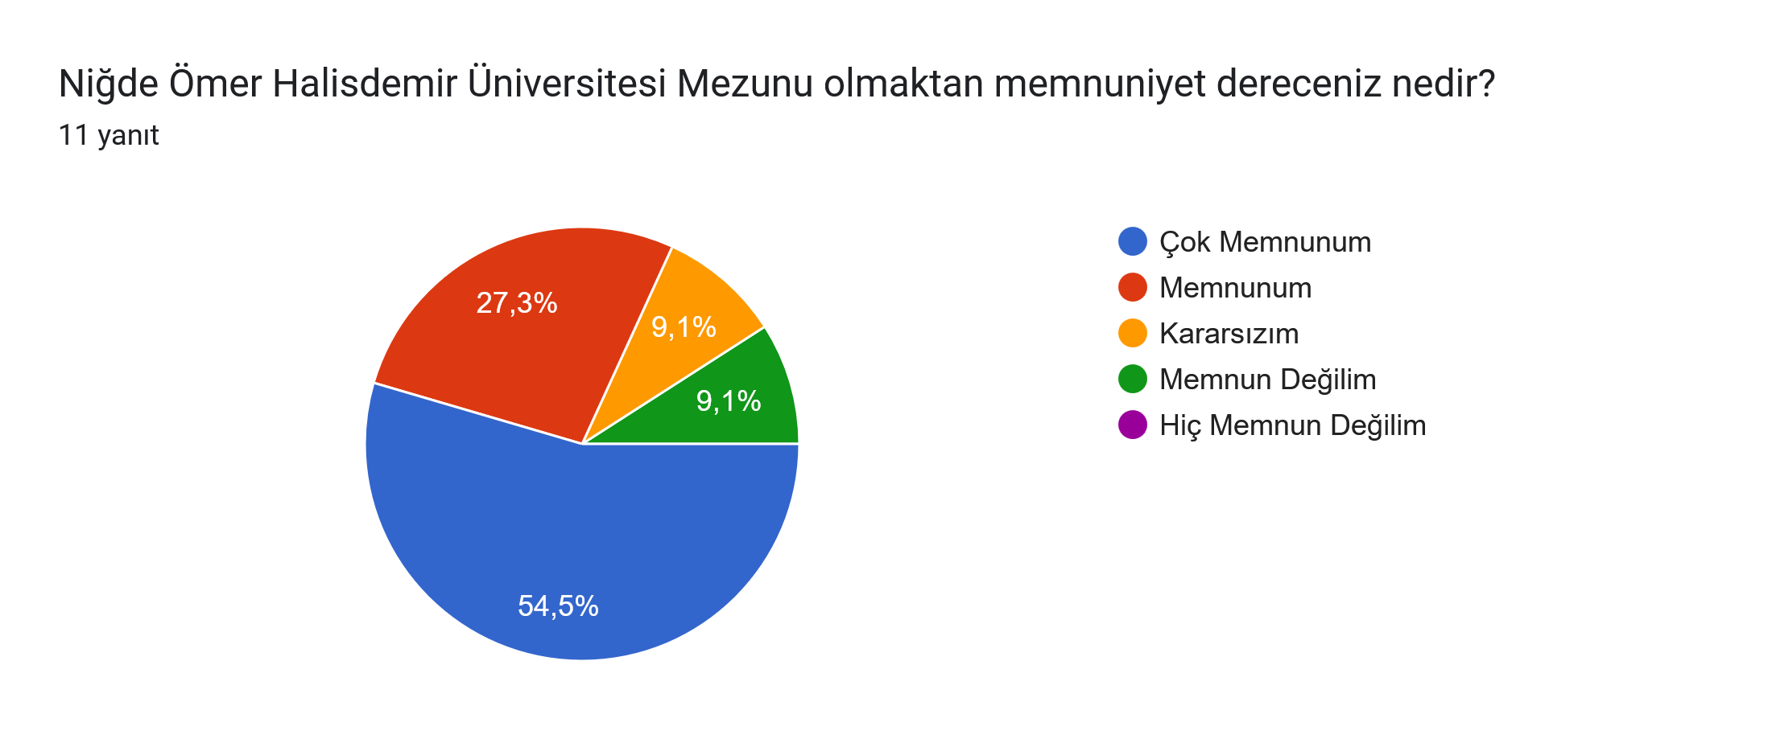

Aynı konu için oluşturulmuş açık uçlu “Niğde Ömer Halisdemir Üniversitesi’nin geliştirilebilecek 3 yönü” sorusuna cevap veren katılımcılar, fakültenin uygulamaya yönelik teknik donanım eksikleri olduğunu, öğrenci ile sektör buluşmalarının ve saha gezilerinin yetersiz olduğunu, çevre peyzaj düzenlemelerinin öğrencilerin sosyalleşmeleri için yetersiz olduğunu, öğretim elemanlarının öğrencilere daha pozitif bir şekilde ve sektöre yönelik niteliği arttırılmış eğitimlere yönelen ders içeriği ile yaklaşmaları gerektiğini belirtmişlerdir.

Bu kapsamda verilen cevaplarda en çok karşılaşılan geliştirilebilecek 3 yön:

1. “Bizim okuduğumuz dönemde fakültenin eksikleri vardı uygulamada eksik kalıyorduk.”-
2. “Öğretim personelleri daha pozitif olabilir. Derse yönelik anlatımlar yapabilir. Daha iş yapısıyla paralel dersler olabilir.”
3. “1- İletişim Fakültesi çevresinde peyzaj çalışması gerekli   
   2- Sosyal hayat oldukça zayıf   
   3- Güvenlik, Üniversite çevresi güvenlik önlemleri zayıf. Girişte sadece agresif güvenlik görevlileri yer alıyor”

Katılımcılara, Niğde Ömer Halisdemir Üniversitesi’nin en güçlü 3 yönü de sorulmuştur. Verilen cevaplardaki en güçlü üç yön öğretim elemanlarının akademik niteliği, gelişmekte olan bir üniversite olması, ulaşım ve barınma olanakları olarak öne çıkmaktadır.

1. **Fakülteye Yönelik Düşünceler**

Bu kapsamda mezunlara “Niğde Ömer Halisdemir Üniversitesi İletişim Fakültesi Mezunu olmaktan memnuniyet dereceniz nedir?” sorusu sorulmuştur. Yanıtlar, üniversiteye yönelik düşünceler kısmındaki verilere yakın olmakla beraber “Çok Memnunum” seçeneğini işaretleyen katılımcı oranı %63,6 (7 katılımcı), “Memnunum” %27,3 (3), “Kararsızım” %9,1 (1 katılımcı) şeklindedir.

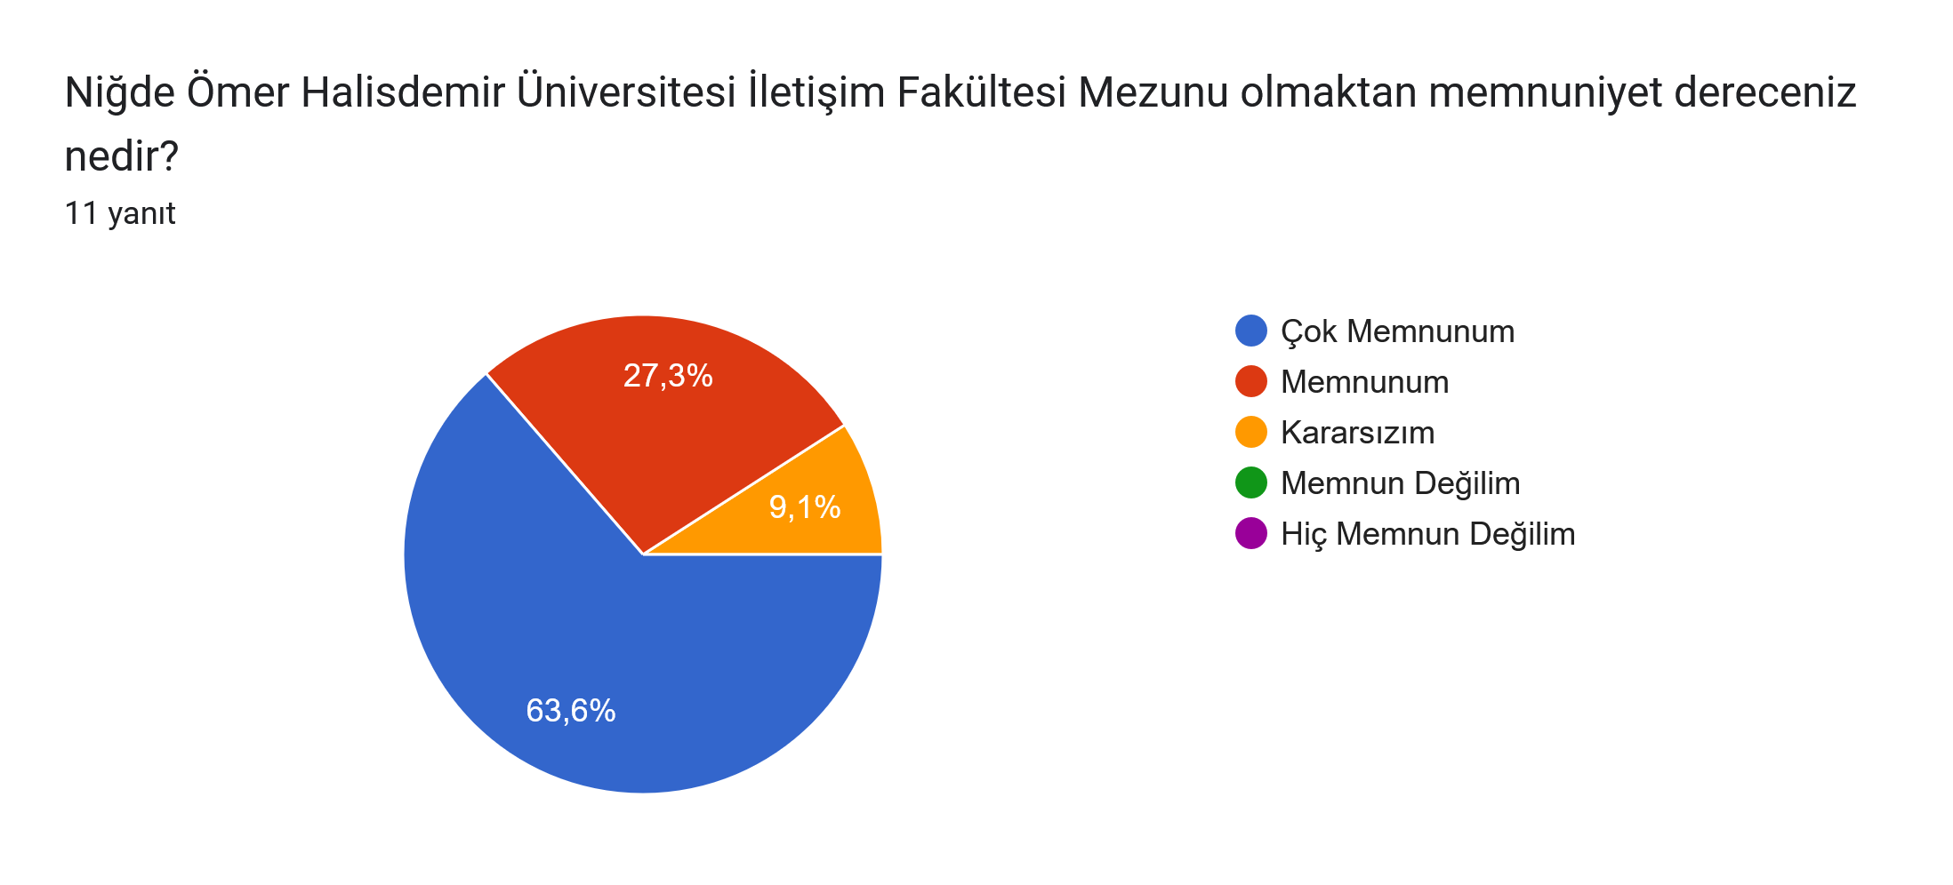

Aynı konuda sorulan ucu açık soruda katılımcılara, İletişim Fakültesi’nde aldıkları eğitimin geliştirilebilecek 3 yönü sorulmuştur. Katılımcıların ortak fikri, fakültede verilen uygulama derslerinin ve staj imkanlarının arttırılması, dijital medya ve teknoloji derslerinin sayısının arttırılması, uygulama için teknik altyapının daha modern bir hale getirilmesi şeklinde özetlenebilir. Verilen cevaplar içinden geliştirilmesi öncelikli üç yön:

1. Sektörle daha fazla bağlantı kurulup, öğrencilerin staj ve uygulama fırsatlarının artırılması.
2. Güncel dijital medya ve teknoloji derslerinin sayısının çoğaltılması.
3. Uygulama için kullanılan atölye, stüdyo ve teknik ekipmanların daha modern hale getirilmesi.

Araştırmada katılımcılara, Niğde Ömer Halisdemir Üniversitesi İletişim Fakültesi’nde aldıkları eğitimin en güçlü 3 yönü sorulmuştur. Verilen yanıtlarda mezunlar uygulamalı eğitim verildiği ve çok yönlü iletişim becerileri kazandırıldığı, sosyalleşmenin teşvik edilerek öğrencilerin ekip çalışmaları ile iletişim becerilerini geliştirebildiklerini, ayrıca akademisyen desteğinin de önemli olduğunu belirtmişlerdir.

1. **Beklentiler**

Mezunlarımızın beklentileri üniversite ve fakülte özelinde olmak üzere iki farklı kategoriye ayrılmıştır. Yanıtlarda herhangi bir seçenek verilmemiş ve katılımcıların bir paragrafa kadar ucu açık yanıtlar vermeleri sağlanmıştır.

* **Mezunların Üniversiteden Beklentileri:**

Katılımcıların “Üniversiteden Beklentileriniz Nedir?” sorusuna verdikleri yanıtlar, önceki kısımda değerlendirilmiş olan “Niğde Ömer Halisdemir Üniversitesi’nin geliştirilebilecek 3 yönü” sorusuna verilmiş yanıtlara paraleldir. Bu bağlamda katılımcılar öğrenci kontenjanlarının düşürülerek niteliğin arttırılması, güvenlik önlemlerinin üniversite çevresini de kapsayacak şekilde genişletilmesi, uygulamalı eğitim ve staj olanaklarının geliştirilmesi konularında ortak görüş beyan etmişlerdir.

* **Mezunların Fakülteden Beklentileri:**

“Fakülteye Yönelik Düşünceler” kısmında öğrencilere daha çok söz hakkı verilmesi, fakültede İngilizce Hazırlık eğitimi verilmesi ve derslerin içeriklerinin uygulamalar ve projeler ile sektörel deneyim kazandıracak şekilde genişletilmesi gerektiğini beyan etmişlerdir.

1. **Görüş ve Öneriler**

Bu bölümle ilgili sorular “Eklemek istediğiniz düşünceler ve öneriler” şeklinde formüle edilerek tek bir kategoride ele alınmıştır. Soruyu 7 katılımcı yanıtlamıştır. Bu yanıtlar içerisinde yalnız bir katılımcı ankete evli-bekar olarak iki kategoride girilen medeni durum bilgisine “dul yada boşanmış” kategorisinin eklenmesini önermiştir. Diğer katılımcılar ise herhangi bir önerilerinin bulunmadığını yazmış ve bu öğretim elemanlarına teşekkür ettiklerini beyan etmişlerdir.

1. **Sonuç ve Öneriler**

Ankete katılan 12 katılımcının verdikleri yanıtlar bağlamında üniversite ve fakülteden memnuniyet oranının yüksek olduğu görülmektedir. Buna karşın ucu açık soruları yanıtlayan katılımcıların ortaklaştığı noktalar içerisinde hem üniversitede hem de fakültede uygulama derslerinin arttırılması ve öğrencilerin sosyalleşmelerine imkân sağlayacak etkinliklere, eğitimlere yönelik çalışmalar yapılması gerektiği görülmektedir.

Fakülte özelinde, öğrencilerin meslekî becerilerini arttırabilecekleri yeni uygulama derslerinin açılması ve var olan derslerdeki uygulama ağırlığının arttırılması oldukça önemli bir noktadır. Bu kapsamda dijitalleşme ve teknoloji derslerinin arttırılması, ayrıca bu dersler için gereken laboratuvar, atölye, ekipman gibi imkânlar kısmen sağlanmış olsa da teknik olanakların geliştirilmesi ve daha yakın teknoloji ürünlerinin bu atölyelere getirilmesine yönelik çalışmalar yapılması gerektiği konusunda ortak bir kanı mevcuttur.